（１）救急医療情報シートに記入し、キットに必要なものを入れる。
（２）救急医療情報「命のカプセル」キットの保管
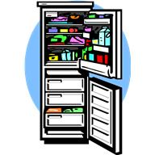
救急医療情報
命のカプセル
冷蔵庫のドア側に入れる

（３）ラベルを貼る
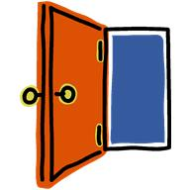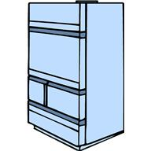
救急医療情報
命の
カプセル
玄関ドアの内側に貼る 冷蔵庫のドアに貼る

（４）活用イメージ

命のカプセル
命のカプセル
①救急通報
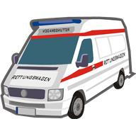
②救急隊員等がキットの発見・確認・持出し
③病院へ搬送

